ФЕДЕРАЛЬНОЕ ГОСУДАРСТВЕННОЕ АВТОНОМНОЕ ОБРАЗОВАТЕЛЬНОЕ УЧРЕЖДЕНИЕ ВЫСШЕГО ОБРАЗОВАНИЯ
«НАЦИОНАЛЬНЫЙ ИССЛЕДОВАТЕЛЬСКИЙ УНИВЕРСИТЕТ ИТМО»

Отчёт по лабораторной работе № 7
«Жадные Алгоритмы»

Выполнил работу
Ларкин Григорий
Академическая группа №J3113
Принято
Должность, звание Фамилия Имя преподавателя

Санкт-Петербург
2024
- Подсчет по памяти
  - Входные данные:
Массив row занимает O(n), где n — количество людей
  - Карта позиций seat_map:
Карта хранит n элементов, каждый из которых занимает O(1) Общая память: O(n)
  - Временные переменные:
Константное количество переменных занимает O(1)
  - Итог: Общая память — O(n)

- Асимптотика
  - Инициализация карты позиций:
Проходим по массиву row один раз: O(n)
  - Основной цикл:
Обрабатываем пары n/2, для каждой выполняется:
Проверка пары — O(1)
Поиск позиции партнёра — O(1) (через unordered_map)
Обновление карты и обмен местами — O(1)
Всего: O(n)
  - Итог: Время работы — O(n)

- Жадный алгоритм
Жадный алгоритм нужен, потому что он позволяет решать задачу локально и эффективно. На каждом шаге алгоритм исправляет одну неправильную пару, минимизируя количество перестановок. Это работает, потому что:
  - Каждая пара независима от других:
Чтобы пара (2k, 2k+1) оказалась рядом, нужно только найти её элементы и поставить их вместе. Остальные пары не зависят от текущей.
  - Локально оптимальные шаги ведут к глобальному решению:
Если мы исправляем каждую неправильную пару сразу, то в конце все пары будут расположены правильно. Никакие дополнительные перестановки не нужны.

- Листинг кода

class Solution {
public:
int minSwapsCouples(vector<int>& row) {
// Создаем карту для отслеживания текущих позиций каждого человека
unordered_map<int, int> seat_map;
for (int i = 0; i < row.size(); i++) {
seat_map[row[i]] = i;
}
int swaps = 0;
// Функция для нахождения партнера
auto partner = [](int person) {
return person ^ 1; // XOR с 1 для получения партнера
};
// Проходим по парам мест
for (int i = 0; i < row.size(); i += 2) {
int first_person = row[i];
int second_person = row[i + 1];
int correct_partner = partner(first_person);
// Если пара неправильная
if (second_person != correct_partner) {
swaps++;
// Найти позицию правильного партнера
int partner_index = seat_map[correct_partner];
// Обмен местами
swap(row[i + 1], row[partner_index]);
// Обновить карту позиций
seat_map[row[partner_index]] = partner_index;
seat_map[row[i + 1]] = i + 1;
}
}
return swaps;
}
};
- Фото
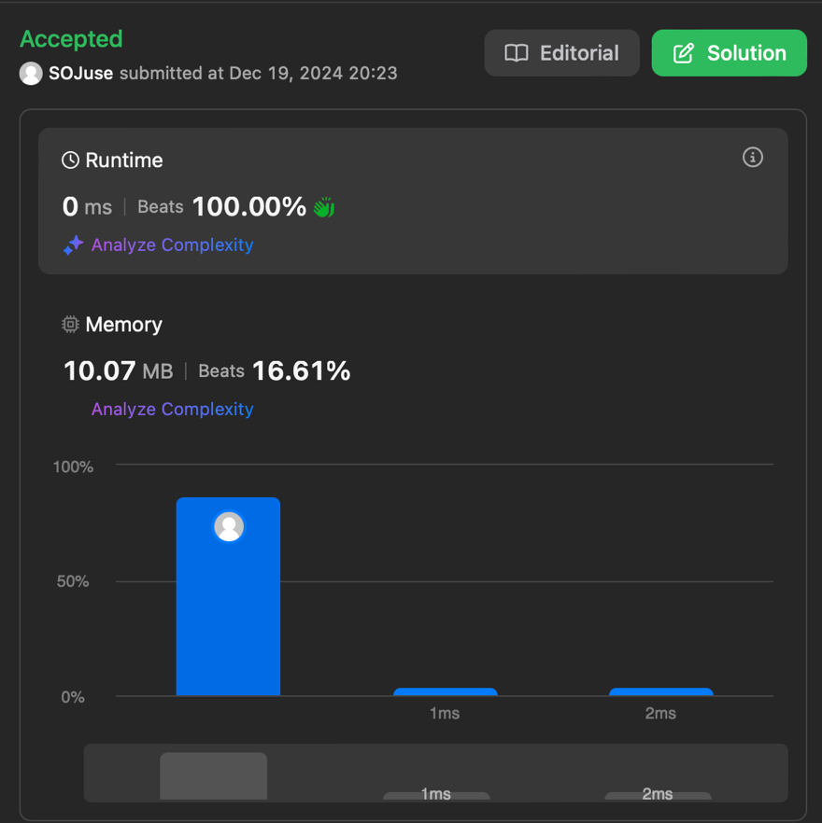
Изображение 1: Скрин пройденных тестов

